**GRÁFICOS**

1. **LETREROS**

**LETREROS DE SEÑALIZACIÓN - HOMBRES TRABAJANDO.**

(ESTRUCTURA METÁLICA, 850 mm de ancho por 1300 mm de alto)

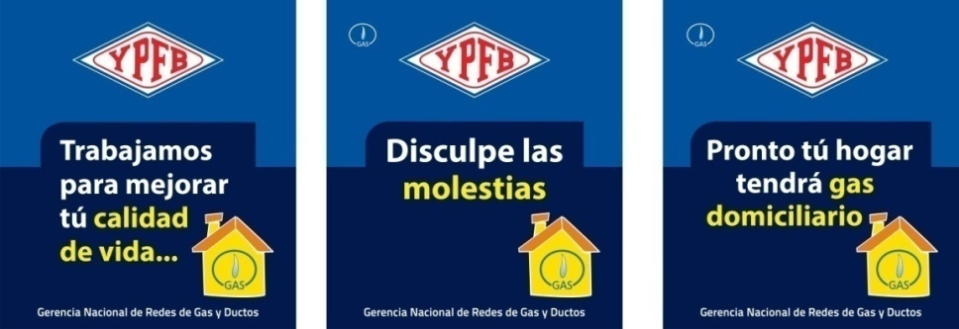

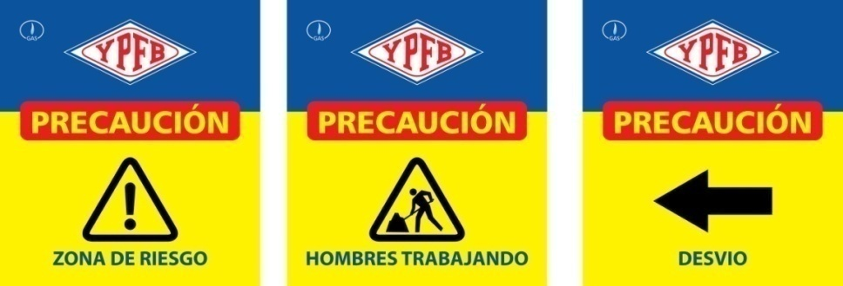

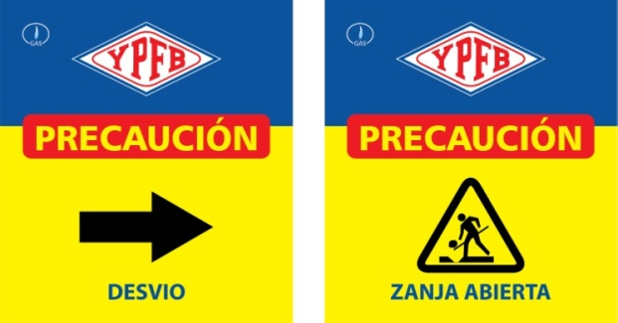

**LETRERO DE OBRA.** (De acuerdo a especificación, 2,8 m de ancho por 2,0 mm de alto)

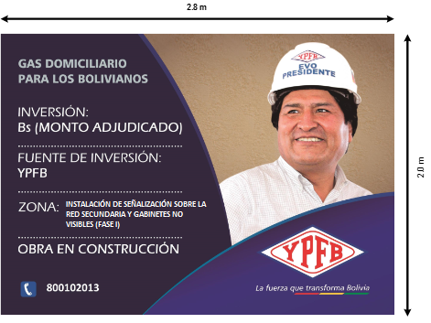

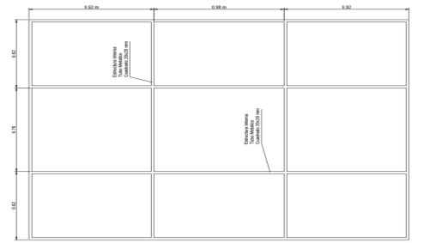

1. **OBRAS DE INSTALACIÓN DE SEÑALIZACIÓN HORIZONTAL**

**BASES DE HORMIGÓN PARA SEÑALIZACIÓN HORIZONTAL EN COBERTURAS DE EMPEDRADO Y TIERRA**

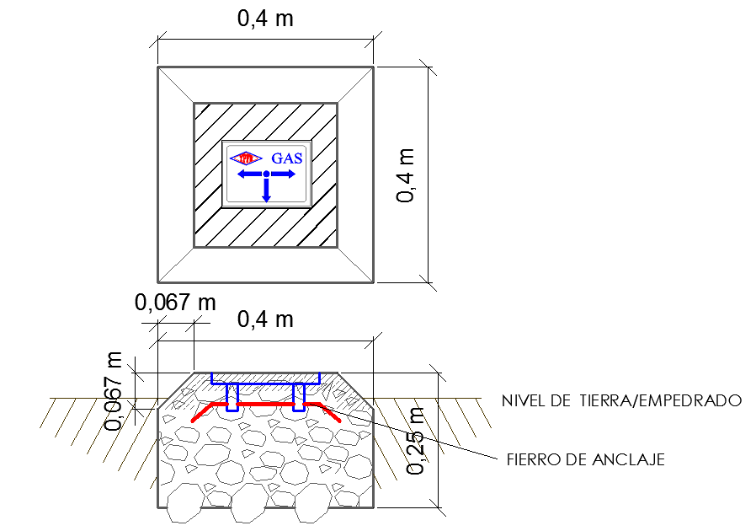

**PLAQUETAS DE SEÑALIZACIÓN HORIZONTAL EN COBERTURAS DE ACERAS DE HORMIGÓN**

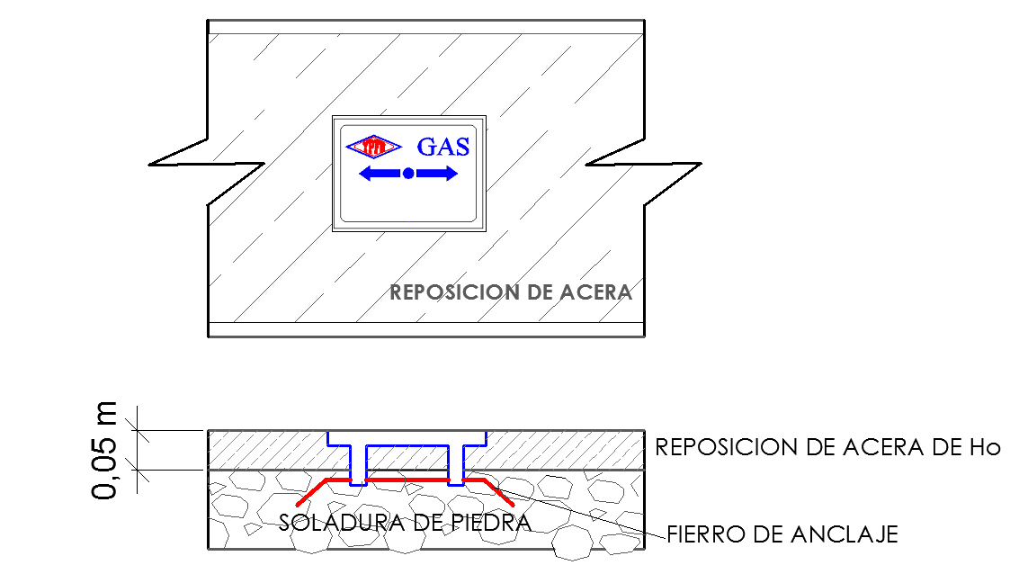

**PLAQUETAS DE SEÑALIZACIÓN VERTICAL EN COBERTURAS DE HORMIGÓN**

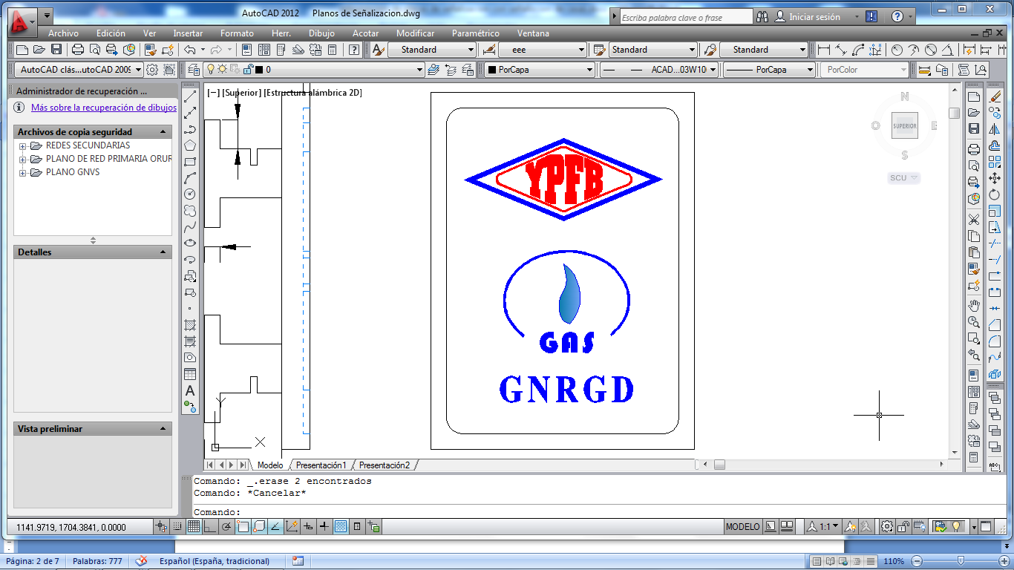

Señalización gabinetes no visibles

